Рисунок (1 «а» класс, 1 «б» класс)
План дистанционной работы преподавателя Четверговой Светланы Васильевны
Название предпрофессиональной программы «Декоративно-прикладное творчество»
День недели: вторник.
Предмет | Класс | Дата  (день недели) | Описание  Задание на дистанционное обучение | Ресурс  Обратная связь
Рисунок | 1 «а»  1 «б» | Вторник  19.05.2020 | Тема: плановость в натюрморте, попытка передачи воздушной перспективы и объема предмета шаровидной формы.  Выполнение задания рассчитано на 6 уроков.  Материалы: лист плотный гладкий формат А3, простой карандаш НВ, ластик.  1-й урок. Передача объема предмета при помощи штриховки. Намечаем месторасположение блика, блик не штрихуем – это самое светлое место впредмета. Начинаем штриховать яблоко начиная со светлых участков. Штрихи направляем по форме предмета. Обучающиеся высылают фото каждого этапа работы над рисунком в ВК, сообщением в Viber, WhatsApp или на электронную почту. Получают рекомендации преподавателя.  2-й урок.  Продолжаем штриховать яблоко, прокладываем полутени, собственную тень, не забываем о рефлексе (отражённом свете в теневой части). Обучающиеся высылают фото каждого этапа работы над рисунком в ВК, сообщением в Viber, WhatsApp или на электронную почту. Получают рекомендации преподавателя.  3-й урок.  Завершающий этап работы. Прокладываем падающую тень. Сравниваем получившееся изображение с оригиналом по пятнам (свет, тень). Обучающиеся высылают фото каждого этапа работы над рисунком в ВК, сообщением в Viber, WhatsApp или на электронную почту. Получают рекомендации преподавателя.  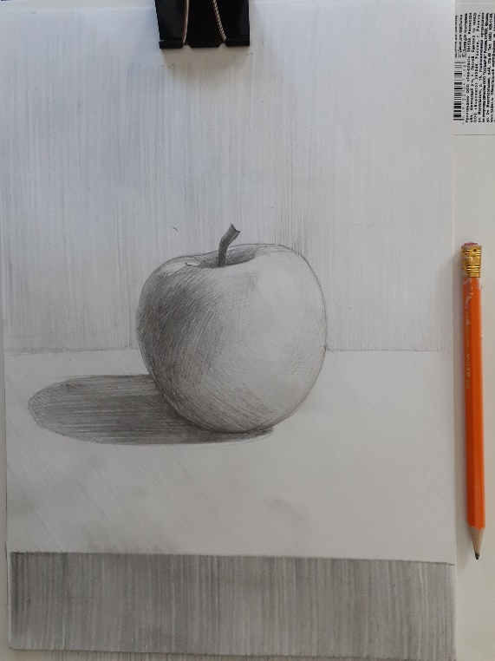 | Четвергова  Светлана Васильевна  https://vk.com/id35855246  Viber, WhatsApp  (узнать в личном сообщении)
Рисунок | 1 «а»  1 «б» | Вторник  26.05.2020 | Тема: Зарисовка плоских предметов.  Выполнение задания рассчитано на 3 урока.  Материалы: лист плотный гладкий формат А4, простой карандаш НВ, ластик.  1-й урок.  Расположить на столе два – три предмета (плоских или со слабовыраженным объемом: связка ключей, линейка, очки…). Добавить верхнебоковое освещение. Закомпоновать предметы в формате листа. Обучающиеся высылают фото каждого этапа работы над рисунком в ВК, сообщением в Viber, WhatsApp или на электронную почту. Получают рекомендации преподавателя.  2-й урок.  Прорисовать форму предметов, постараться передать в точности пропорции и особенности каждого предмета. Начинаем строить при помощи глазомера, проверяем себя методом визирования карандашом. Обучающиеся высылают фото каждого этапа работы над рисунком в ВК, сообщением в Viber, WhatsApp или на электронную почту. Получают рекомендации преподавателя.  3-й урок.  Работа в тоне. Направление штриха помогает читать форму предмета. Штриховть начинаем со светлых участков. Обучающиеся высылают фото каждого этапа работы над рисунком в ВК, сообщением в Viber, WhatsApp или на электронную почту. Получают рекомендации преподавателя  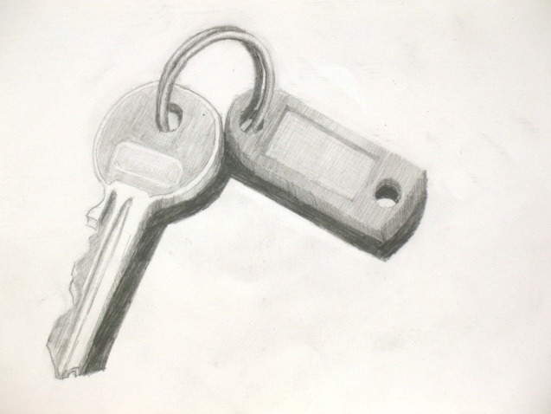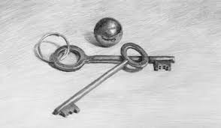 | Четвергова  Светлана Васильевна  https://vk.com/id35855246  Viber, WhatsApp  (узнать в личном сообщении)

